Родословная белых медведей ПЕРМСКОГО ЗООПАРКА

В каждом большом зоопарке России можно встретить северного гостя – белого медведя. В Пермском зоопарке белые медведи живут с 80 –х годов прошлого столетия (Юкон и Амдерма). В настоящее время в зоопарке живет молодая пара белых медведей (Милка и Сэрику). Самец был выловлен в природе, а самка рождена в неволе. Очень часто люди задают вопрос: «Есть ли у ваших медведей родственники в других зоопарках?»  
И мы поставили перед собой цель: изучить встречаемость родственников медведей, живущих в других зоопарках.  
Изучать родословную наших белых медведей пришлось только по самке Милке, используя программу по учету животных мирового зоопарковского сообщества «Zims», в которой отображены данные по медведям, содержавшимся в других зоопарках России. Мы выяснили, что у медведицы Милки имеется очень большая «медвежья» семья, которая берет свое начало с бабушки Дикси и дедушки Умки, которые были выловлены на о. Врангеля и о. Диксон и жили в г. Казани (1973-1975 гг). От них была рождена мама Милки по кличке Милашка (1995 г. рождения). Отец был также привезен из природы, и его звали Юкон (1989-2014 г), (рис.1).  
  
Рис.1  
Родословная медведицы Милки

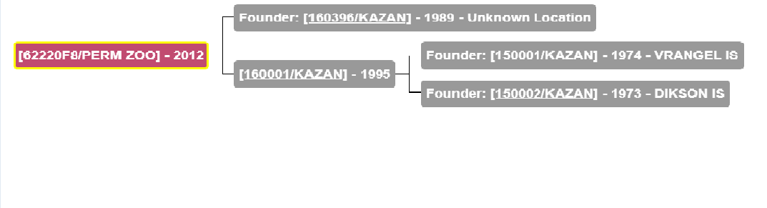  
Проанализируем количество потомков самца Юкона и 3 самок, подобранных ему, из зоопарков Казани, Москвы и Перми. За период 1999 – 2014 гг. было рождено 9 медвежат (F1): 5 самцов (56%), 3 самки (34%) и 1 мертвый детеныш(10%). Медвежата (3 самца), рожденные в период с 1998 – 2012 гг. в настоящее время проживают в г. Казани, по 1 самцу в Японии и в Китае, 2 самки (1998 – 2002 г. рождения) живут в Екатеринбурге и на Южном Урале (рис.2).  
Рис.2  
Потомки белого медведя Юкона

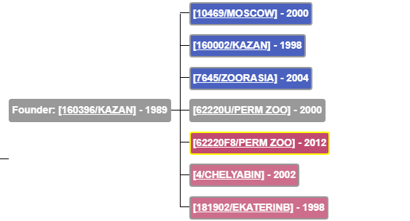  
  
  
Самка медведя Милашка в условиях зоопарка г. Казани за 5 лет (2007-2012 гг.) родила 3 медвежат. Были рождены 2 самца, которые живут в данный момент в зоопарках Китая и России (г. Казань), и 1 самка, которая по программе приехала к нам в Пермский зоопарк (рис.3)  
Рис.3

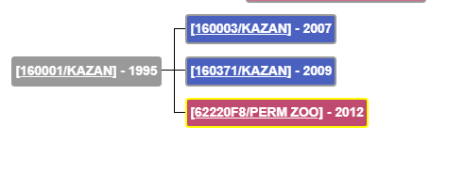  
  
Исходя из анализа программы «ZIMS» и полученных данных, можно уверенно сказать, что при содержании животных в зоопарках необходим учет. Популяция белых медведей в условиях неволи расширяется. Полученные медвежата в 60% случаях остаются в зоопарках России. В условиях неволи рождаются больше самцов, чем самок на 22 %.  
Зоолог отдела хищных,  
кандидат с/х наук  
Кудреватых И.А.